Objeto de avaliação
A prova tem por referência o Perfil dos Alunos à Saída da Escolaridade Obrigatória e as Aprendizagens Essenciais de Matemática A para o 11.º ano e permite avaliar a aprendizagem passível de avaliação numa prova escrita de duração limitada, incidindo nos temas seguintes.
- Trigonometria
- Produto escalar
- Contagem
Caracterização e estrutura da prova
A prova é constituída por um único caderno.
A prova inclui itens de escolha múltipla e itens de resposta restrita.
Os itens podem ter como suporte um ou mais documentos, como textos, tabelas, figuras e gráficos.
As respostas aos itens podem requerer a mobilização articulada das aprendizagens relativas a mais do que um dos temas das Aprendizagens Essenciais.
A prova é cotada para 200 pontos.
A tipologia de itens, o número de itens e a cotação por item apresentam-se no quadro seguinte.
Quadro – tipologia, número e a cotação dos itens
Tipologia de itens |  | Número de itens | Cotação por item  (em pontos)
Itens de seleção | Escolha múltipla | 5 | 10
Itens de construção | Resposta restrita | 6 a 8 | de 15 a 25
Duração
A prova tem a duração de 90 minutos.

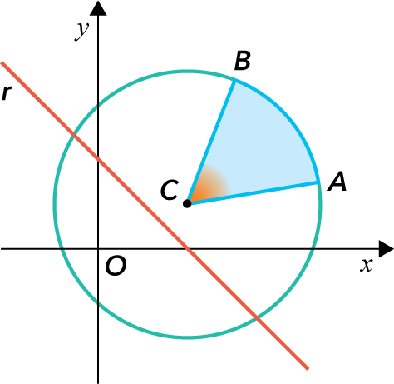
1. Na figura estão representados, num referencial ortonormado $xOy$,
a circunferência de equação ${\left(x-4\right)}^{2}+{\left(y-2\right)}^{2}=37$, a reta $r$ e três pontos, $A, B$ e $C$.
Sabe-se que:
- $A$ e $B$ são pontos da circunferência;
- o ponto $A$ tem coordenadas $(10, 3)$;
- o ponto $C$ é o centro da circunferência;
- a reta $r$ é paralela à bissetriz dos quadrantes pares e interseta o eixo $Ox$ num ponto com a mesma abcissa que o ponto $C$.
1.1 Sabendo que a área da região colorida é $\frac{37π}{6}$, o valor do produto escalar $\vec{CA}∙\vec{CB}$ é:
(A) $\frac{37}{2}$ | (B) $\frac{37\sqrt{3}}{2}$ | (C) $\frac{37}{3}$ | (D) $\frac{37\sqrt{3}}{3}$
Resolva os itens seguintes, recorrendo a processos exclusivamente analíticos.
1.2 Seja $t$ a reta tangente à circunferência no ponto $A$.
Seja $α$ a inclinação da reta $t$.
Determine o valor exato de ${sen}^{2}\left(-α-\frac{ π }{2}\right)$.
1.3 Seja $D$ o ponto da reta $r$ cuja abcissa é nula.
Escreva uma equação vetorial da reta $AB$.

2. Na figura está representado, num referencial o.n. $Oxy$, o trapézio retângulo $\left[ABCD\right]$.
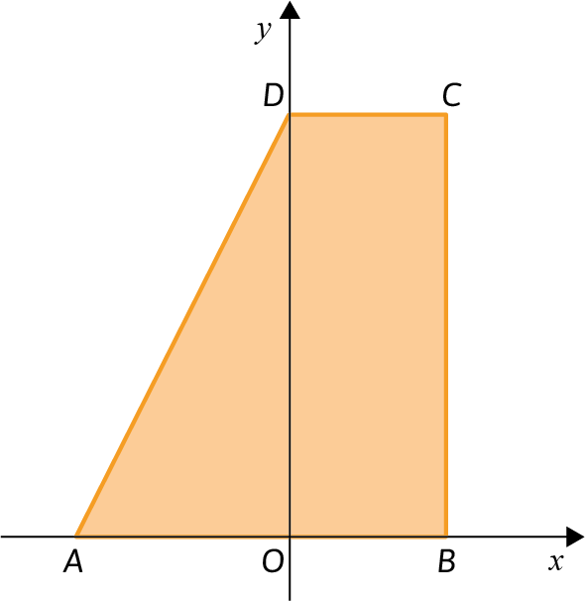
Sabe-se que:
- $A$ e $B$ pertencem ao eixo das abcissas;
- as abcissas dos pontos $B$ e $C$ são iguais;
- as ordenadas dos pontos $C$ e $D$ são iguais;
- $D$ pertence ao semieixo positivo $Oy$;
- $\overline{BC}=2 \overline{AO}=\frac{ 8 }{3} \overline{OB}$;
- o trapézio $\left[ABCD\right]$ tem área $40$.
Sem recorrer à calculadora, a não ser para eventuais cálculos numéricos, determine o valor do produto escalar $\vec{DB}∙\vec{AD}$.

3. Considere, num referencial o.n. $Oxyz$:
- a superfície esférica definida por ${\left(x-1\right)}^{2}+{\left(y-5\right)}^{2}+{\left(z-3\right)}^{2}=24$;
- o plano $α$, tangente à superfície esférica num ponto $A$, definido por $x-2y+z-6=0$.
Determine, recorrendo a processos exclusivamente analíticos, as coordenadas do ponto $A$.

4. Considere as 13 cartas do naipe de copas: um ás, nove cartas numeradas (do dois ao dez) e três figuras (rei, dama e valete).
As treze cartas vão ser dispostas, ao acaso, sobre uma mesa, lado a lado, de modo a formarem uma sequência.
Quantas sequências diferentes é possível formar, de modo que fique uma figura em cada extremidade e que as cartas numeradas com número ímpar fiquem juntas?
(A) 1 451 520 | (B) 3 628 800 | (C) 7 257 600 | (D) 5 806 080

5. Num determinado dia realizou-se um torneio de padel.
Neste torneio, participaram 40 jogadores, organizados em duas categorias: iniciados e veteranos.
Sabe-se que $\frac{ 3 }{5}$ participantes eram iniciados e que os restantes eram veteranos.
5.1 Pretende-se formar uma comissão com quatro jogadores participantes para a organização do próximo torneio.
Quantas comissões, que incluam participantes das duas categorias em simultâneo, se podem formar?
(A) 12 446 | (B) 48 824 | (C) 78 944 | (D) 315 776
5.2 Na fase final do torneio foram distribuídos bonés aos dez finalistas. Cada finalista recebeu um boné, tendo sido distribuídos bonés de diferentes cores: quatro bonés azuis, três brancos, um amarelo, um preto e um branco.
Depois de os bonés terem sido distribuídos, os finalistas colocaram-nos na cabeça e decidiram juntar-se para tirar uma fotografia, dispondo-se lado a lado em linha reta.
De quantas maneiras se podem dispor os dez finalistas, de modo que os finalistas com boné azul fiquem juntos e que os finalistas com boné branco também fiquem juntos?

6. Considere todos os números naturais de cinco algarismos entre 50 000 e 80 000.
Destes números, quantos têm exatamente dois algarismos 6 e exatamente três algarismos primos distintos?
(A) 296 | (B) 168 | (C) 96 | (D) 68

7. Considere todos os números de sete algarismos que se podem obter alterando a ordem dos algarismos do número 5 330 828. Determine quantos desses números são ímpares.

8. Um código de acesso a uma plataforma digital é constituído por seis letras, escolhidas de entre as dez primeiras do alfabeto.
Quantos desses códigos têm exatamente duas letras D e duas letras B, sem que existam mais letras repetidas?
(A) ${}_{}^{8}{A_{2}×}{}_{}^{6}{A_{2}×{}_{}^{4}{A_{2}}}$ | (B) ${}_{}^{8}{C_{2}×}{}_{}^{6}{C_{2}×{}_{}^{4}{C_{2}}}$
(C) ${}_{}^{8}{A_{2}×}{}_{}^{6}{C_{2}×{}_{}^{4}{A_{2}}}$ | (D) ${}_{}^{8}{A_{2}×}{}_{}^{6}{C_{2}×{}_{}^{4}{C_{2}}}$

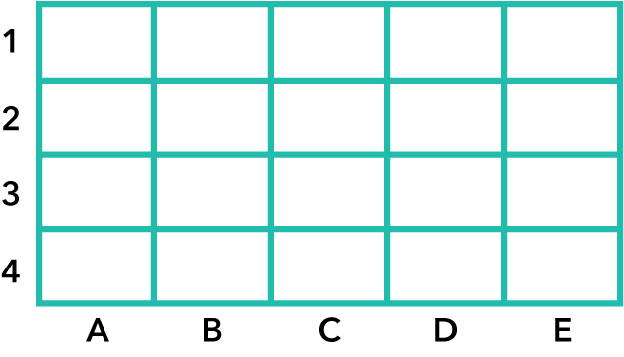
9. Na figura ao lado está representado um tabuleiro retangular dividido em vinte retângulos iguais, dispostos em quatro linhas (1, 2, 3, 4) e cinco colunas (A, B, C, D, E).
Pretende-se colocar 12 peças no tabuleiro, uma peça por casa. Para o efeito, dispõe-se de quatro peças azuis, numera-das de 1 a 4, seis peças brancas, numeradas de 5 a 10, e duas peças amarelas indistinguíveis entre si.
Cada peça ocupará uma única casa do tabuleiro e cada casa não será ocupada por mais do que uma peça.
A expressão seguinte permite determinar o número de configurações diferentes que é possível obter colocando as 12 peças no tabuleiro.
$${}_{}^{20}{C_{12}×}{}_{}^{12}{A_{4}×{}_{}^{8}{C_{2}×6!}}$$
Explique, no contexto descrito, cada fator desta expressão.

Questão | 1.1 | 1.2 | 1.3 | 2. | 3. | 4. | 5.1 | 5.2 | 6. | 7. | 8. | 9.
Cotação | 10 | 22 | 22 | 22 | 22 | 10 | 10 | 20 | 10 | 20 | 10 | 22
FIM

